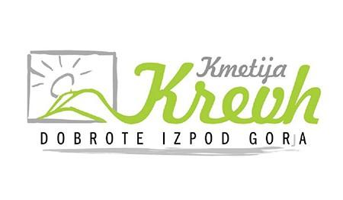
Ob dnevu hrane, v torek 16. oktobra, bomo v okviru naravoslovnega dne predstavili našega dobavitelja mleka v Šolski shemi, ki jo izvajamo na naši šoli.
To je Kmetija Krevh, ki se ukvarja s pridelavo mlečnih izdelkov, izdelkov iz konoplje, predelavo sadja ter storitve s kmetijsko mehanizacijo.
Pridelujejo:
- mlečne izdeke (jogurti, siri, skuta...)
- izdelke iz konoplje (olje, moka, čaj, proteini...)
- Totrovo (ričkovo) olje
- Pirino moko in kosmiče
Nekaj njihovih proizvodov bomo imeli možnost ta dan spoznati, saj se nam bodo predstavili v avli šole in med glavnim odmorom bo možen tudi nakup izdelkov. Vabljeni!

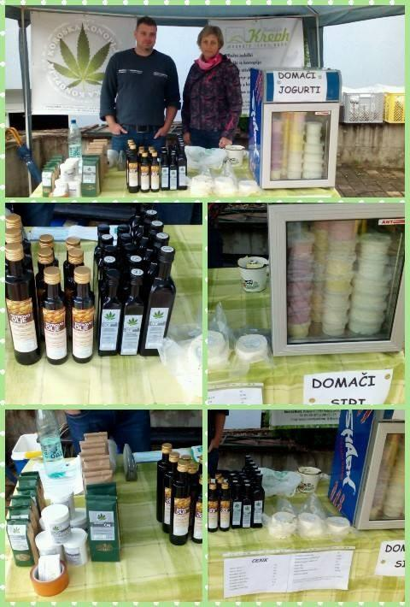
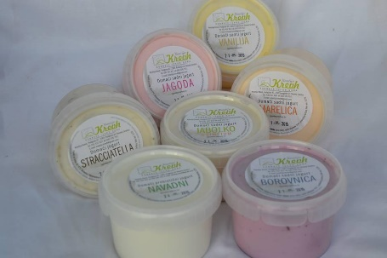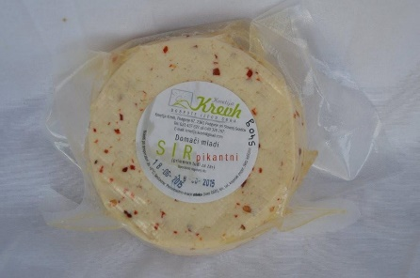
Učenci naše šole bodo ta dan vsi lahko poskusili njihovo mleko!
V razred jim ga bodo prinesli učenci 7. razreda 3. šol. uro.

